Лабораторная работа №2

Тема: Главное меню WINDOWS.
Стандартные программы: Блокнот, Калькулятор

Ход работы:
Power
- Включить компьютер кнопкой на лицевой панели системного блока.
 Пуск
- После загрузки Windows найти на рабочем столе кнопку и открыть Главное меню.

- Последовательно открывая вложенные меню, найти программу «БЛОКНОТ», нажать ЛКМ (левую кнопку мыши):

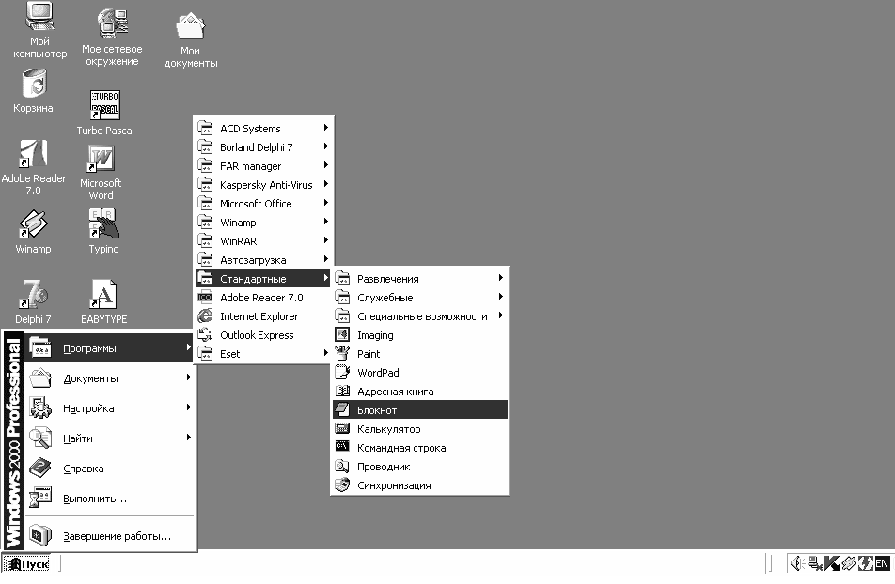

- Открыть окно стандартной программы «Блокнот» и набрать текст (переход к английскому шрифту – окошко на панели индикации):
Ru

В состав системы Windows'2000 входит простейший текстовый редактор Блокнот (NotePad). Он обладает минимальными средствами ввода и редактирования текстов, но именно за минимальность этих средств его и предпочитают во многих случаях. Этот редактор совместим с другими текстовыми редакторами и текстовыми процессорами, например, WordPad или Microsoft Word.
Для печати больших букв нажмите клавишу <Shift>.
Для выхода в начало строки – клавиша <Home>.
Для выхода в конец строки – клавиша <End>.
Для выхода в начало документа – клавиши <Ctrl> <Home>.
Для выхода в конец документа – клавиши <Ctrl> <End>.

- Записать файл в СВОЮ папку на диске D:
Файл
Сохранить как
лкм
лкм
Лкм

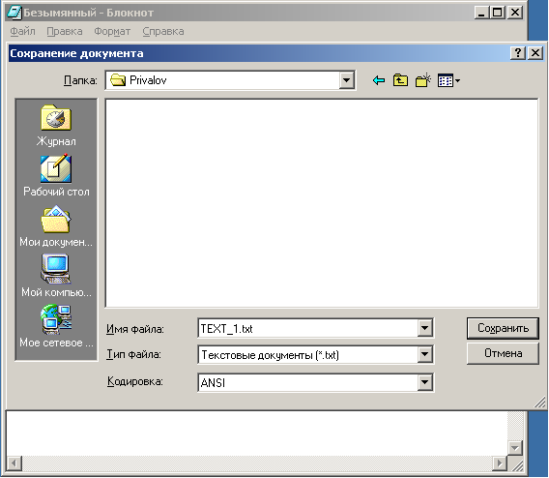
лкм

- Аналогично загрузить стандартную программу Windows «Калькулятор», произвести расчеты, записывая задание и результаты в окне программы «БЛОКНОТ»:

- 25 + 125 + 50 =
- 45,15 – 24,25 =
- 12 × 25 =
- 50 × 1% =
- 625,16 / 2 =

В окне программы БЛОКНОТ записать В СТРОЧКУ задание, в окне программы КАЛЬКУЛЯТОР выполнить вычисления согласно заданию. Скопировать результат из окна программы КАЛЬКУЛЯТОР в окно программы БЛОКНОТ:

Правка
Копировать Ctrl + C
Калькулятор

Правка
Вставить Ctrl + V
TEXT_1 - Блокнот

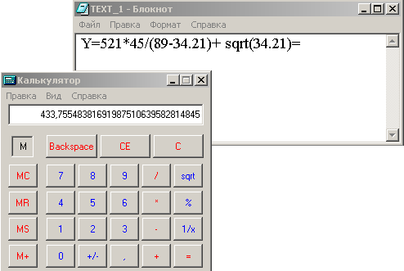
- 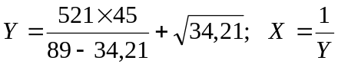

- 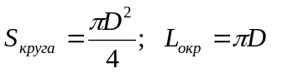 при D = 25 мм

- Y = (4X³ + 5X² - 11)², если Х = 12,4

- Z = A + B + C, где числа A, B, C даны в различных системах счисления:
А = 23₈ , В = 45А₁₆, С = 10110₂. Ответ дать в десятичной системе счисления.

- F = Sin 45º + Cos 70º + Tg 23º

- X = 10 × Log(21)

- 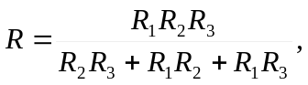 где R₁ = 4, R₂ = 6, R₃ = 1 Ом.
- Сохранить файл в СВОЕЙ папке как ТЕХТ_2.txt.

Alt
F4
- Закрыть все открытые окна:

- Выйти из системы Windows:

Пуск
Завершение работы

Выключить ОК
Выключить
Пуск
Завершение работы
компьютер
ОК
лкм
лкм
лкм
лкм

 Контрольные вопросы:

1) Что такое ОБЪЕКТ WINDOWS?

2) Какие элементы есть в ГЛАВНОМ МЕНЮ? Перечислить их и дать краткое описание, например:
ПРОГРАММЫ - пункт, открывающий доступ к основным программам, установленным на компьютере.

3) Что такое ПАНЕЛЬ ЗАДАЧ? Каковы ее основные элементы?

4) Как переключиться в другое окно при помощи клавиатуры?

5) Какие режимы предлагает программа КАЛЬКУЛЯТОР?

6) Как производятся операции работы с памятью:
MS -
MR -
MC -
M+ -
7) Как извлечь квадратный корень в инженерном калькуляторе?

8) Как задается порядок действий при помощи скобок?

9) Как производится перевод чисел из одной системы счисления в другую?

10) Как производится вычисление функций углов в градусах, радианах?

